联系基金走势及相关指数说明
（2014年7月）

恒生指数走势图（2007年1月-2014年7月）：

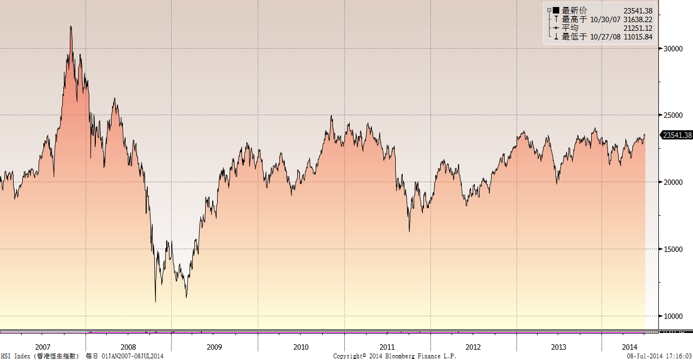

恒生中国企业指数走势图（2007年1月-2014年7月）

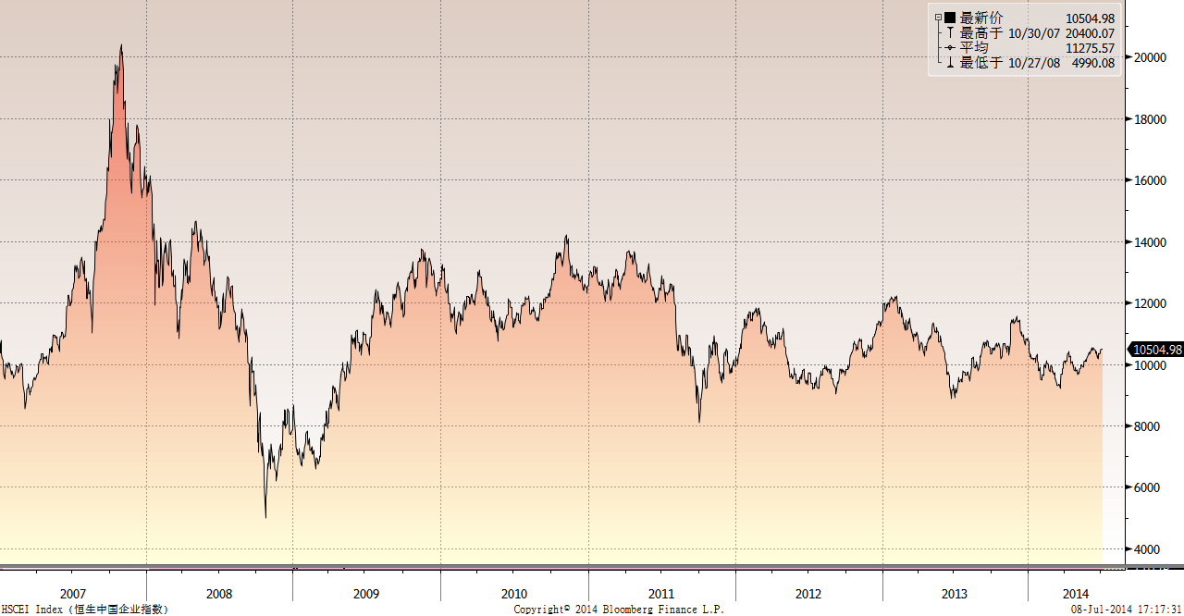

霸菱香港（中国）基金走势图（2007年1月-2014年7月）：

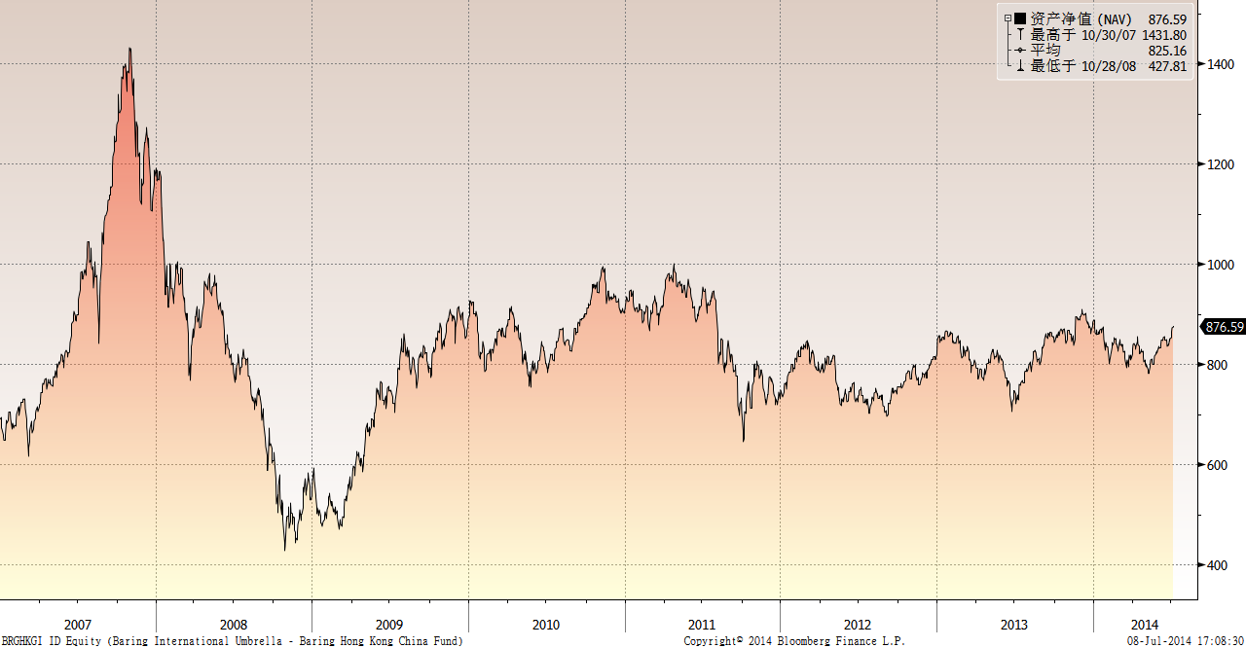

首域中国基金走势图（2007年1月-2014年7月）：

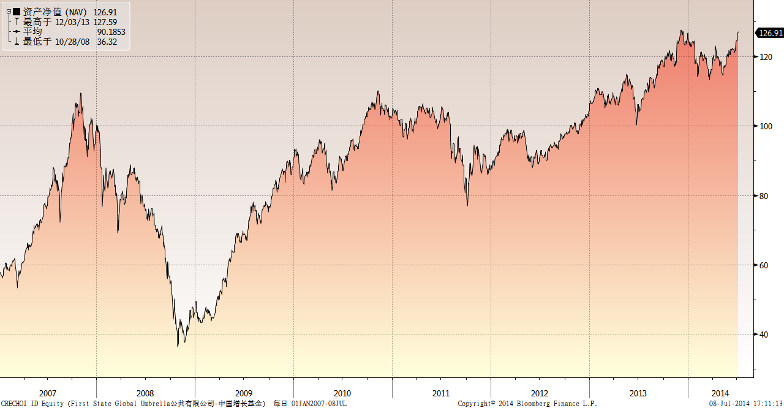

邓普顿亚洲增长基金（2007年1月-2014年7月）：

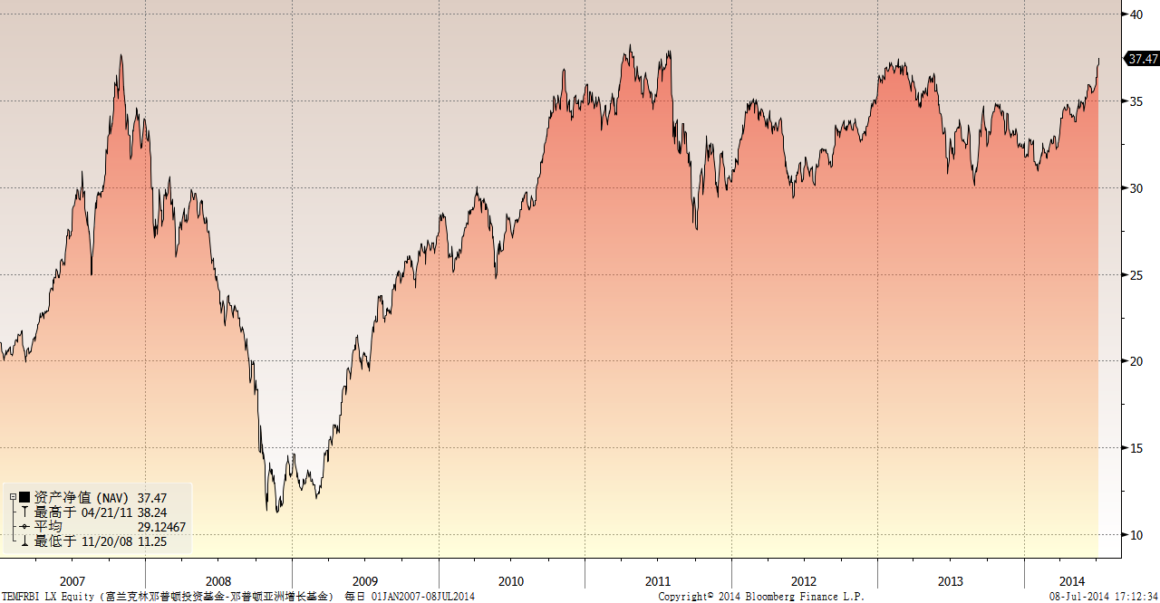

富达-东南亚基金（2007年1月-2014年7月）：

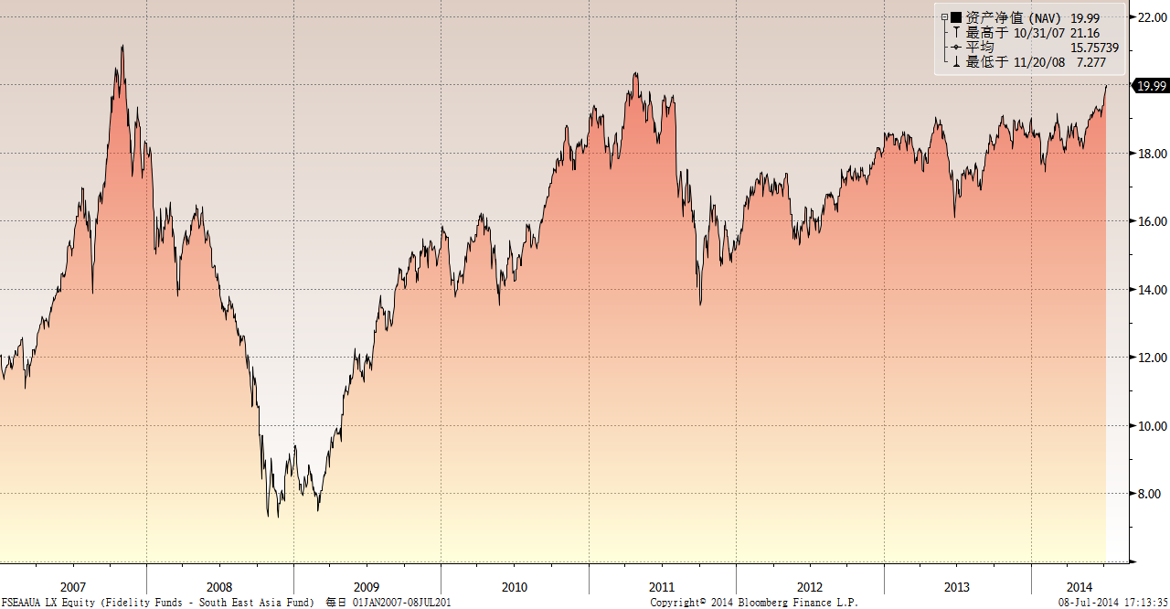

富达-亚太股息基金（2007年1月-2014年7月）

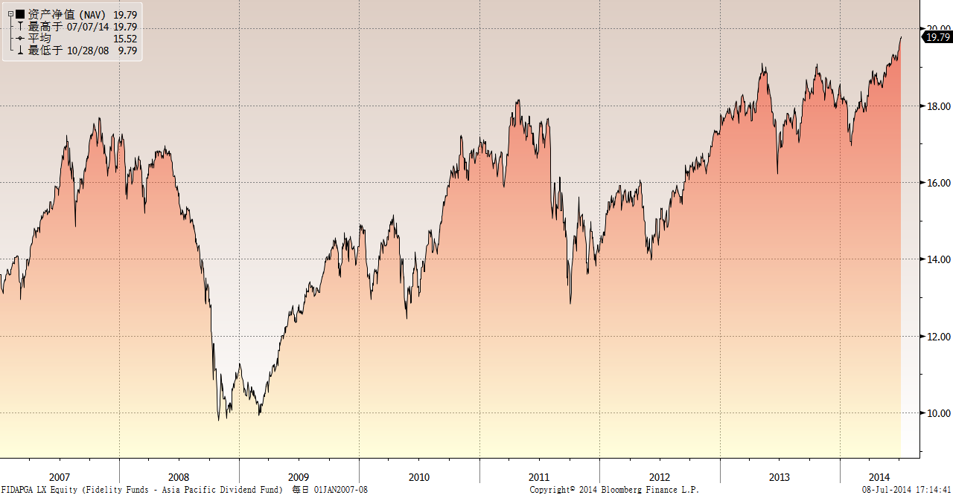

市场回顾
2014-06-20~ 2014-06-27，本周，生产、消费和房地产等数据好于市场预期，耐克等上市公司财报向好，同时，1季度GDP数据（终值）低于市场预期，伊拉克和乌克兰的局势持续紧张。受上述因素综合影响，美国股票市场三大股指走势出现分化，其中，标普500指数下跌了0.10%，道琼斯工业指数下跌了0.56%，纳斯达克综合指数上涨了0.68%。受美国股市走势分化和中国内地经济景气度回升等因素影响，香港股票市场亦出现分化走势，其中，恒生指数上涨了0.12%，而恒生国企指数下跌了0.85%。
2014-05-29~ 2014-06-20，本报告期，就业、生产、消费和房地产等数据表明美国经济持续复苏，美联储议息会议决定维持基准利率不变，将QE规模缩减100亿美元，并重申将维持低利率政策，同时，欧洲央行如期推出宽松新政，下调基准利率至0.15%低位，同时推出准备金存款负利率措施。受上述因素综合影响，美国股票市场整体出现震荡上涨走势，其中，标普500指数上涨了2.23%，道琼斯工业指数上涨了1.49%，纳斯达克综合指数上涨了2.83%。受欧美股市乐观情绪和中国内地经济景气度回升等因素影响，香港股票市场整体出现震荡上涨走势，其中，恒生指数上涨了0.80%，恒生国企指数上涨了2.06%。

从美元对人民币汇率（中间价）来看，2014年7月7日美元对人民币汇率为6.1658，2014年6月13日美元对人民币汇率为6.1503，期间人民币小幅贬值0.25%。

挂钩基金净值变化（2014年6月13日-2014年7月7日）
霸菱香港（中国）基金 |  | 首域中国增长基金 |  | 邓普顿亚洲增长基金 |  | 富达东南亚基金 |  | 富达亚太股息基金
净值时间 | 基金  净值 | 净值时间 | 基金  净值 | 净值时间 | 基金  净值 | 净值时间 | 基金  净值 | 净值时间 | 基金  净值
2014-7-7 | 876.59 | 2014-7-7 | 126.91 | 2014-7-7 | 37.47 | 2014-7-7 | 19.99 | 2014-7-7 | 19.79
2014-7-4 | 874.55 | 2014-7-4 | 127.03 | 2014-7-4 | 37.1 | 2014-7-4 | 19.91 | 2014-7-4 | 19.76
2014-7-3 | 871.98 | 2014-7-3 | 126.52 | 2014-7-3 | 36.98 | 2014-7-3 | 19.92 | 2014-7-3 | 19.76
2014-7-2 | 865.1 | 2014-7-2 | 125.98 | 2014-7-2 | 36.86 | 2014-7-2 | 19.82 | 2014-7-2 | 19.71
2014-7-1 | 852.55 | 2014-7-1 | 124.53 | 2014-7-1 | 36.37 | 2014-7-1 | 19.64 | 2014-7-1 | 19.57
2014-6-30 | 851.8 | 2014-6-30 | 124.57 | 2014-6-30 | 36.34 | 2014-6-30 | 19.53 | 2014-6-30 | 19.5
2014-6-27 | 847.22 | 2014-6-27 | 123.76 | 2014-6-27 | 35.96 | 2014-6-27 | 19.38 | 2014-6-27 | 19.45
2014-6-26 | 848.29 | 2014-6-26 | 123.97 | 2014-6-26 | 35.76 | 2014-6-26 | 19.36 | 2014-6-26 | 19.39
2014-6-25 | 838.42 | 2014-6-25 | 122.08 | 2014-6-25 | 35.68 | 2014-6-25 | 19.21 | 2014-6-25 | 19.2
2014-6-24 | 839.12 | 2014-6-24 | 121.72 | 2014-6-24 | 35.65 | 2014-6-24 | 19.26 | 2014-6-24 | 19.23
2014-6-23 | 836.59 | 2014-6-23 | 121 | 2014-6-23 | 35.47 | 2014-6-23 | 19.03 | 2014-6-23 | 19.15
2014-6-20 | 848.78 | 2014-6-20 | 122.29 | 2014-6-20 | 35.55 | 2014-6-20 | 19.21 | 2014-6-20 | 19.22
2014-6-19 | 847.64 | 2014-6-19 | 121.93 | 2014-6-19 | 35.53 | 2014-6-19 | 19.28 | 2014-6-19 | 19.31
2014-6-18 | 849.53 | 2014-6-18 | 122.06 | 2014-6-18 | 35.42 | 2014-6-18 | 19.2 | 2014-6-18 | 19.17
2014-6-17 | 849.93 | 2014-6-17 | 122.08 | 2014-6-17 | 35.7 | 2014-6-17 | 19.21 | 2014-6-17 | 19.17
2014-6-16 | 854.51 | 2014-6-16 | 122.28 | 2014-6-16 | 35.84 | 2014-6-16 | 19.25 | 2014-6-16 | 19.25
2014-6-13 | 852.91 | 2014-6-13 | 122.19 | 2014-6-13 | 35.81 | 2014-6-13 | 19.27 | 2014-6-13 | 19.24

